 **UNIVERSIDAD VERACRUZANA**

**FACULTAD DE INGENIERÍA   
ELECTRICA Y ELECTRONICA.**

**REGIÓN VERACRUZ.**

**“SOFTWARE PARA LA APLICACIÓN DEL ESPECTRO REGIONAL DE DISEÑO SÍSMICO EN LA ZONA CONURBADA VERACRUZ-BOCA DEL RÍO”.**

TRABAJO RECEPCIONAL EN LA MODALIDAD DE

**PROYECTO PRÁCTICO TECNICO**

QUE COMO REQUISITO parcial PARA OBTENER EL TITULO DE

**INGENIERO EN INFORMÁTICA**

PRESENTA

**OSCAR RAÍ AHUMADA PULGARÓN**

DIRECTOR DE tesis

**Dra. Abigail Zamora Hernández.**

CO-DIRECTOR DE TESIS

**Dr. Alejandro Vargas Colorado**

H. Veracruz, Ver. a 26 de julio de 2018.

H. Veracruz, Ver. Junio de 2019

CONTENIDO

INDICE DE FIGURAS 4

1. INTRODUCCION. 5

1.2 Planteamiento del problema. 7

1.3 Justificación. 9

1.3 Objetivos. 11

1.3.1 General. 11

1.3.2 Específicos 11

2 ANTECEDENTES 12

2.1 PRODISIS 14

2.1.1 Características. 15

2.2 SASID. 16

2.2.1 Características 16

3. MARCO TEÓRICO. 18

3.1 Evaluación Probabilística del Peligro Sísmico 18

3.2. Espectro de respuesta 18

3.2.1 Tipos de espectros 20

3.3 Manual de Diseño de Obras Civiles 22

3.4. Software de desarrollo 24

3.4.1. Metodología Xtreme Programming (XP). 24

3.4.2. Lenguaje Estructurado de Consultas 26

3.4.3. Lenguaje PHP 27

3.4.4. HTML 29

3.4.5. CSS 30

3.4.5 JavaScript 30

3.4.6. JQUERY 32

3.4.7. PHPMYADMIN 33

4 METODOLOGIA. 35

4.1 Fase de Exploración 35

4.2 Fase de Planificación 36

4.3 Fase de Iteraciones 36

4.4 Fase de Puesta en Producción 41

5 RESULTADOS 42

6 CONCLUSIONES 43

6.1 Alcances y limitaciones 43

6.2 Trabajos futuros 44

7 BILIOGRAFIA 45

INDICE DE FIGURAS

1. Sismos ocurridos en México en 2018 12
2. Logotipo de PRODISIS 14
3. Menú principal 16
4. Método de determinación del espectro de respuesta 19
5. Ciclo de vida metodología XP **¡Error! Marcador no definido.**
6. Mysql logo **¡Error! Marcador no definido.**
7. PHP Logo 28
8. HTML5 Logo 29
9. CSS Logo 30
10. JavaScript Logo 31
11. JQuery Logo 32
12. phpMyAdmin Logo **¡Error! Marcador no definido.**
13. Cronograma de desarrollo de la iteración 36
14. Vista principal del sistema ERDS 38
15. Mapa final 39
16. Ventana externa para descargar los datos esenciales 40

1 INTRODUCCION.

Los sismos son fenómenos causados por el choque de las placas tectónicas en la corteza terrestre, que desde los comienzos de la civilización humana han causado diferentes estragos en el mundo. Pero, ¿por qué unos han sido más devastadores que otros?

Múltiples terremotos han ocurrido a lo largo de la historia humana, en el siglo XXI los más destructivos fueron los de Haití (2010), Japón (2011), Chile (2010) y México en (2017). Aunque el de Japón fue mucho más potente que el de Haití, tuvo menos pérdidas humanas. La razón es simple pero no sencilla: la aplicación de la ingeniería sísmica para la edificación de construcciones sismo resistentes.

Japón aplica desde hace muchos años la mejor tecnología en sus edificaciones, considerando la vulnerabilidad de su territorio y los efectos adversos que tiene su ubicación geográfica. Haití por otro lado, tiene construcciones primitivas que en definitiva no contemplan parámetros de diseño que incorporen el análisis de diversos factores de riesgo a los que está expuesta la nación, por lo que, con cada terremoto por venir, tendrán severas pérdidas.

Las graves pérdidas ocurridas durante el sismo de 1985 hicieron notar la carencia de guías y ordenamientos para las edificaciones en la ciudad, lo que dio la pauta para iniciar el desarrollo de las mismas, con un fuerte apoyo a la investigación en ingeniería sísmica. Las estructuras que se dañaron o colapsaron en 2017 fueron construidas con el código de construcción anterior a 1985 y no se reforzaron con las modificaciones de la normativa del 2004. En cambio, los edificios si respetaban dicha normativa sufrieron poco o nulo daño, lo que muestra que, al aplicar normas de construcción correctas, una estructura puede ser resistente, y por ende reducir la probabilidad de derrumbe en caso de sismo.

El estado de Veracruz ha tenido dos grandes sismos: el de Xalapa (1920) y el de Orizaba (1973), que mostraron que el estado es susceptible a sufrir sismos de gran magnitud, sobretodo en la zona sur del estado.

De 1970 a la fecha, en Veracruz se ha incrementado sobremanera la actividad industrial, empresarial, habitacional y turística, que ha favorecido el desarrollo de diferentes tipos de construcciones, las cuales necesitan ser diseñadas con normas de construcción que garanticen su seguridad durante los sismos. Para esto se necesita conocer las características del suelo donde se va a construir, y cómo se comporta durante un evento sísmico.

Esta información ya ha sido elaborada por un grupo de investigación en el Instituto de Ingeniería de la Universidad Veracruzana, quienes por más de 20 años han desarrollado estudios de ingeniería sísmica en la región. Son ellos quienes han detectado la necesidad de crear conciencia en la población, de tener una cultura de protección civil ante sismos, por lo que han propuesto el desarrollo de una herramienta de libre acceso que muestre los diferentes tipos de suelo en la Zona Conurbada Veracruz-Boca del Rio, y cómo se vería afectada la zona durante un sismo.

1.2 Planteamiento del problema.

En los últimos 200 años México ha tenido 75 sismos, que se consideran relevantes por los daños o pérdidas que generaron, de los cuales 60 tuvieron magnitud mayor o igual a siete grados en la escala de Richter (Silva, 2017).

Algunos países como China y Japón poseen registros históricos que comprenden gran parte de su pasado, mientras que otras naciones iniciaron sus observaciones de manera más reciente. En México existen documentos oficiales a este respecto, a partir de 1910 y es después del gran sismo de 1985 en la capital del país, que se impulsa el desarrollo de la ingeniería sísmica (Singh et al**,** 2003).

En la búsqueda de crear edificios capaces de resistir los fenómenos naturales, la Comisión Federal de Electricidad (CFE) incorporó los conocimientos tecnológicos y experiencia, fruto del intenso trabajo de ingenieros, especialistas, y de investigadores mexicanos de universidades y centros de investigación, derivados del diseño, ejecución y operación de las obras que la CFE creó el Manual de Diseño de Obras Civiles (MDOC) (CFE, 2008).

Lamentablemente, el avance logrado en la CDMX no es igual en el resto de la República Mexicana, por falta de recursos financieros y visión, básicamente. Debido a esto, y por la ausencia total de protocolos de diseño sismo resistente, se han aplicado los mismos lineamientos del reglamento de la CDMX y de CFE, lo cual no solo no es lo más conveniente, sino que muy seguramente puede guiar a diseños con errores o imprecisiones.

Con relación al Estado de Veracruz desde 1999 el Instituto de Ingeniería de la Universidad Veracruzana enfoca sus líneas de investigación y proyectos de ingeniería sísmica, con la finalidad de desarrollar un manual propio para la ZCVB (Zona Conurbada Veracruz-Boca del Río). Con financiamiento obtenido a través de diversos proyectos de investigación ha logrado entre otras cosas, implementar una red de registro sísmico con equipamiento propio que permita conocer detalladamente las características del suelo y cómo se comportan las diferentes capas geológicas del suelo en esta zona.

A través de diferentes técnicas y análisis de laboratorio, se obtuvieron los espectros de diseño sísmico de la ZCVB que permiten conocer la vulnerabilidad Estructural de la ZCVB.

Con estos datos es posible determinar las características estructurales con las que se deben diseñar y construir edificaciones sismoresitentes, específicamente para los tipos de suelo que se encuentran en la ZCVB. De esta manera, se pueden revisar las construcciones actuales para identificar aquellas que no cumplan con las características necesarias y puedan recibir reforzamiento correspondiente. Así mismo, se podrán incorporar estos lineamientos en las nuevas construcciones a desarrollar, para que no sufran daños o sean mínimos cuando ocurra un sismo.

Como parte de las investigaciones del proyecto principal “Espectros regionales para diseño sísmico de construcciones de la Zona Conurbada Veracruz-Boca del Río y su uso con una herramienta digital”, se busca de desarrollar un software de apoyo para que la población esté al tanto de los lineamientos de construcción de la ZCVB.

1.3 Justificación.

Los sismos son eventos que no pueden predecirse, pero debido a sus terribles consecuencias, es necesario generar protección adecuada ante estos, y lo más recomendable es que sea antes de su ocurrencia. Una forma de reducir los daños que los sismos provocan es diseñando construcciones sismoresistentes para evitar principalmente las pérdidas humanas, pero también las económicas por daño a edificaciones civiles (casas habitación, escuelas, hospitales, templos), de infraestructura (caminos, puentes, redes de telecomunicaciones), turísticos (hoteles, centros comerciales, parques recreativos) y hasta históricos (monumentos, ruinas arqueológicas, museos), entre otros.

Las concentraciones y aumento de la población, una economía menguada y construcciones más audaces, representan cada vez mayor vulnerabilidad de los ciudadanos ante desastres sísmicos, entre otros. Los productos de este proyecto, disminuyen, con su aplicación, los efectos del fenómeno en las construcciones, y por ende en su población, pues un peligro latente puede convertirse en desastre de magnitudes proporcionales al número de personas que afecta. Prever la respuesta de los suelos de desplante de las construcciones ante un sismo y disponer de los Espectros Regionales para Diseño Sísmico, impacta en la disminución del riesgo por falla en las construcciones, evento relacionado principalmente con la afectación o pérdida de vidas humanas.

Para poder crear un manual de construcciones propio del Estado de Veracruz, se requiere de un largo proceso que incluye:

1. Crear un mapa de microzonificación sísmica en la ZCVB, este ya fue desarrollado por el Instituto de Ingeniería de la Universidad Veracruzana en el año 2003.
2. Generar las funciones de transferencia empíricas (HVNR) obtenidas con micro tremores para construir mapas con la clasificación de los terrenos de cimentación para diseño sísmico, desarrollado en el año 2007 (Lermo et al., 2007)
3. Integrar la información obtenida en las anteriores investigaciones, se generaron capas para su manejo en Sistemas de Información Geográfica(SIG), con esto, fue posible elaborar mapas digitales que contienen información asociada, de Microzonificación Sísmica de la ZCV en el año 2013. (Pérez et al, 2013)

El Instituto de Ingeniería de la Universidad Veracruzana ha dirigido sus esfuerzos a desarrollar esas etapas en la ZCVB, lo cual ha sido posible durante más de 20 años y varios proyectos de investigación financiados por diferentes organizaciones. Ahora tiene suficiente información para generar una versión preliminar de un protocolo de construcciones que podría ser el precedente de un manual de construcción para la misma zona.

Durante ese periodo, y como resultado de varias investigaciones se han publicado resultados progresivos que en la mayoría de las ocasiones solo son comprensibles para personas calificadas. Esto excluye a la mayor parte de la población, que también debe participar.

Es por este motivo que se ha planteado el desarrollo de una herramienta de cómputo que permita mostrar las características del suelo donde existen o se van a levantar las construcciones, mostrando además cual es el espectro de diseño sísmico que debe aplicarse tanto en la cimentación como la estructura general, para garantizar que serán capaces de soportar un sismo. Esto permitirá dar a conocer al público en general, información compleja, de una forma accesible y sencilla.

1.3 Objetivos.

1.3.1 General.

Desarrollar una herramienta de software que muestre el espectro regional del diseño sísmico en la Zona Conurbada de Veracruz- Boca del Rio (ZCVB).

1.3.2 Específicos

Diseñar un mapa de la zona conurbada (ZCVB) con las diferentes zonas sísmicas que la integran.

Determinar el espectro regional de diseño sísmico para cada zona.

Integrar esta herramienta al Sistema de Información Geográfica de Veracruz (SIGVER).

2 ANTECEDENTES

El estado de Veracruz se localiza en una zona sísmica activa que ha sufrido diferentes catástrofes a lo largo de su historia (figura 1). La parte central del estado, catalogada como una zona de actividad sísmica moderada, ha presentado temblores fuertes como el de Xalapa del 3 de enero de 1920, uno de los sismos de mayor impacto en el país, aunque relativamente poco conocido (SSN, s.f.)

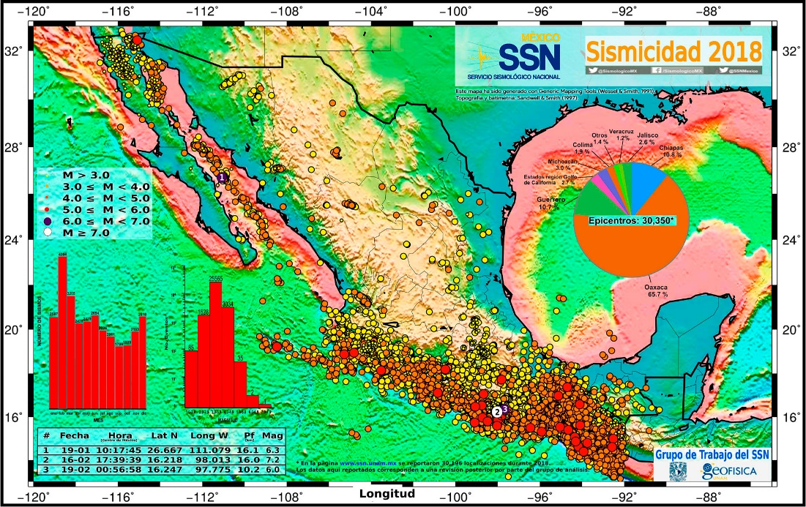

Figura 1: Sismos ocurridos en México en 2018 (SSN, 2018)

Las construcciones que son seguras ante desastres naturales, sobretodo sismos, se conocen como edificaciones sismoresistentes. Se dice que una edificación es sismorresistente cuando se diseña y construye con una adecuada configuración estructural, con componentes de dimensiones apropiadas y materiales con una proporción y resistencia suficientes para soportar la acción de las fuerzas causadas por sismos frecuentes. Aun cuando se diseñe y construya una edificación cumpliendo con todos los requisitos que indican las normas de diseño y construcción sismo resistente, siempre existe la posibilidad de que se presente un terremoto aún más fuerte que los que han sido previstos y que deben ser resistidos por la edificación sin que ocurran daños. Por esta razón no existen edificios totalmente sismorresistentes (Arribas, 2015).

Sin embargo, la sismorresistencia es una propiedad o capacidad que se dota a la edificación con el fin de proteger la vida y las personas de quienes la ocupan. Aunque se presenten daños, en el caso de un sismo muy fuerte, una edificación sismorresistente no colapsará y contribuirá a que no haya pérdidas de vidas y pérdida total de la propiedad (Arribas, 2015).

Con esto en mente, se han desarrollado diferentes herramientas para apoyo al manual de diseño sísmico y al de las investigaciones de la sismoresistencia, estas herramientas están disponibles para todo público y sus enfoques son profesionales, dedicadas a ellos que trabajan con estructuras sismo resistentes. A continuación, se citarán algunas de ella junto con sus características.

2.1 PRODISIS

El software “Programa de Diseño Sísmico” (PRODISIS) fue desarrollado como una herramienta, de apoyo para la aplicación de las nuevas recomendaciones de diseño sísmico contenidas en el Capítulo de Diseño por Sismo del Manual de Diseño de Obras Civiles de la CFE (Figura 2) para la construcción de espectros de diseño y obtener el valor de la aceleración a nivel del terreno rocoso, considerando que éste varía a lo largo de todo el país (INEEL, 2019a).

A pesar de una investigación exhaustiva, no se tienen datos sobre su implementación o del equipo que lo desarrollo.

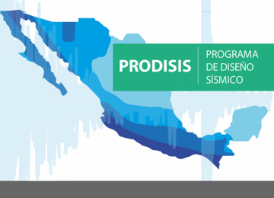

Figura 2: Logotipo de PRODISIS (INEEL, 2019a)

La continuidad en el peligro sísmico integrado en la nueva versión del Capítulo de Diseño por Sismo del MDOC, requiere de una herramienta informática que pueda de manera sencilla, obtener la información necesaria para la construcción de los espectros de diseño. PRODISIS incluye también módulos para obtener la modificación del espectro de diseño por:

* Efectos de sitio.
* Interacción suelo – estructura.
* Factores de sobrerresistencia.
* Ductilidad.
* Irregularidad y redundancia.

También puede obtener el cálculo de la distribución de fuerzas por el método simplificado y método estático de las estructuras tipo edificios y recientemente parámetros de licuación y generación de acelerogramas. Esto ha hecho que PRODISIS sea una herramienta indispensable para el diseño sísmico de estructuras.

2.1.1 Características.

PRODISIS posee una arquitectura que funciona bajo el sistema operativo Windows ® por lo que su interfaz está basada en el uso de ventanas, ha sido diseñado para trabajar en un equipo de cómputo personal, con los siguientes requisitos mínimos (PRODISIS, 2017).

* Computadora con procesador Intel–Pentium o AMD última generación
* Sistema Operativo: Windows 7 Service Pack 1, Windows 2008, Windows Server 2008 (x86 & x64) con Service Pack 2, Windows Server 2008 R2 (x64), Windows Server 2012 R2.
* Procesador de 1.6GHz o mayor.
* RAM de 2GB (32 Bit) o (64 Bit) (Agregar 512 MB si se corre en una máquina virtual).
* 80 MB de espacio en disco.
* Tarjeta de video con capacidad para DirectX 9 corriendo en una pantalla con resolución de 1150 x 765 o mayor.
* Ratón gráfico estándar de dos botones (mouse genérico). Aunque se recomienda utilizar uno con el tercer botón de desplazamiento.

PRODISIS no tiene costo alguno y puede ser descargado desde su página oficial. La versión disponible es la versión 4.1, que fue puesta en operación el 15 de agosto del 2017.Existe la posibilidad de utilizarlo en equipos móviles, pero no hay garantía de eficiencia. Puede ser descargado desde su sitio web (INEEL, 2019b).

PRODISIS muestra los espectros de respuesta basándose en información obtenida de la siguiente forma. Mediante una regionalización sísmica del territorio mexicano que consiste en cuatro zonas, y una clasificación en tres tipos de terreno. Se proporciona una forma funcional del espectro de cinco parámetros consignados en una tabla en que se atiende la zona sísmica y el tipo de terreno. De esta forma se pueden obtener dato, el problema recae en no ser la forma más precisa posible, pues no puedes obtener el dato exacto del suelo si no se ha hecho la investigación pertinente en el área (CFE, 2008)

Es importante mencionar que para utilizar el sistema PRODISIS es imprescindible contar con el programa instalado, pues su versión WEB solo despliega la información más básica sin oportunidad de descarga de los datos.

2.2 SASID.

El Sistema de Acciones Sísmicas de Diseño (SASID) es un software que se utiliza en las Normas Técnicas Complementarias para Diseño por Sismo (NTCDS) para obtener espectros de diseño y acelerogramas de diseño. Este sistema cuenta con el espectro de diseño sísmico de la Ciudad de México del año 2016, y es utilizado por los ingenieros sísmicos para realizas cálculos estructurales estáticos o dinámicos (Ordaz, 2019).

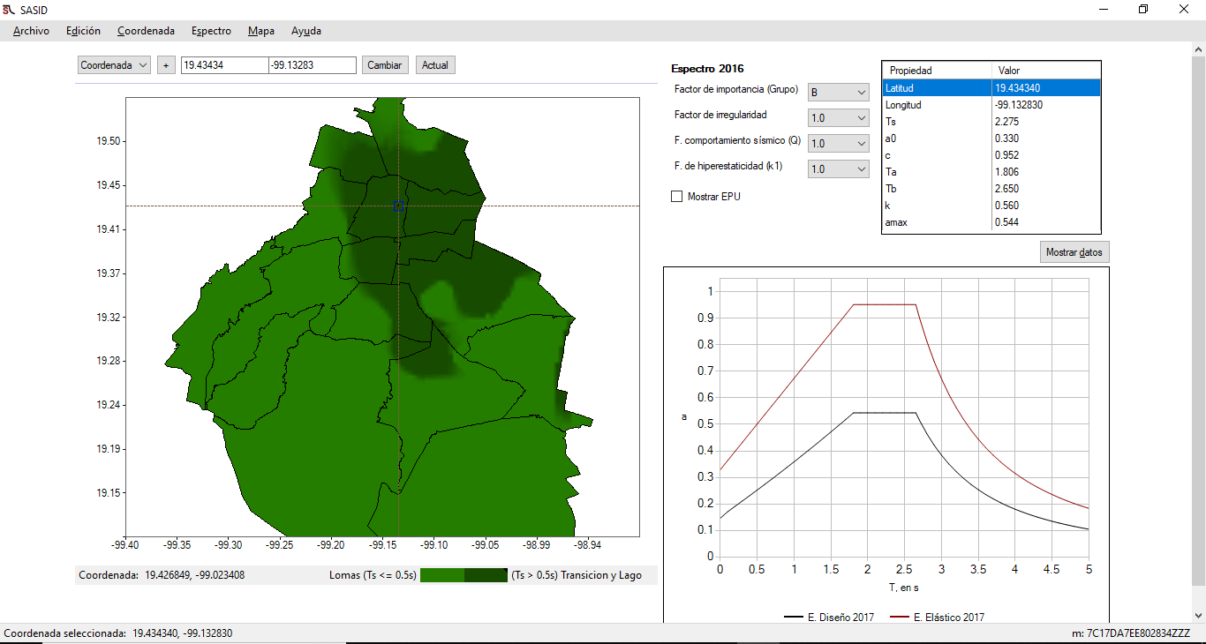

Figura 3: Menú principal (SASID, 2017)

2.2.1 Características

Este software es el más completo sobre el tema del espectro sísmico, pero sufre del mismo problema que PRODISIS, su información solo sirve para la Ciudad de México, dejando al resto del país sin la información necesaria para un análisis certero sobre el suelo donde se desea construir. Es una aplicación exclusiva para trabajar en equipo de escritorio con sistema operativo Windows, ya que no puede ser utilizado en celulares, tabletas, ni computadoras con otros sistemas operativos.

Existe un sitio donde se establece que puede ser descargado, pero no funciona. Por lo que, gracias a una investigación exhaustiva, se logró obtener el software de instalación. De esta forma se ha logrado evidenciar la mínima o casi nula información respecto a esta aplicación, de la cual se desconocen muchos aspectos.

El problema más grave radica en su falta de información, pues no se sabe por quién fue diseñado, cuantas versiones tiene, ni una página de internet para referencias.

3 MARCO TEÓRICO.

3.1 Evaluación Probabilística del Peligro Sísmico

La ocurrencia de grandes sismos, que son poco frecuentes y aleatorios, causa excitaciones muy intensas del terreno que pueden provocar el colapso de edificios y puentes. La medición del movimiento del terreno está usualmente basada en la aceleración máxima del terreno o en la seudoaceleración (SA). Para tomar en cuenta la incertidumbre en la ocurrencia de un sismo y en la medición del movimiento del terreno, se emplea la evaluación probabilística del peligro sísmico (EPPS) (García *et al.*, 2011)

La EPPS incorpora información de las zonas sísmicas, de los modelos de ocurrencia, de las relaciones magnitud-recurrencia, y de las ecuaciones de predicción del movimiento del terreno (o leyes de atenuación) para estimar el peligro sísmico (por ejemplo, espectros sísmicos de respuesta); también considera la incertidumbre del modelo a través de la actualización Bayesiana. La EPPS es usada para desarrollar espectros de peligro uniforme (EPU) y mapas de contorno de peligro sísmico (García *et al.*, 2011)

Cuando los sismos ocurren afectan en mayor medida a las construcciones que han sido diseñadas sin considerar un protocolo y por ende a las personas que se encuentren dentro o empleándolas. Por lo tanto, entre más débiles sean las construcciones mayores será el número de damnificados o de pérdidas humanas. Por eso es de suma importancia desarrollar la cultura de la protección civil en la población para que toda la población participe en las acciones necesarias para reducir las pérdidas ocurridas durante un sismo.

3.2. Espectro de respuesta

En forma general, podemos definir un espectro como un gráfico de la respuesta máxima (expresada en términos de desplazamiento, velocidad, aceleración, o cualquier otro parámetro de interés) que produce una acción dinámica determinada en una estructura u oscilador de un grado de libertad. En estos gráficos, se representa en abscisas el periodo propio de la estructura (o la frecuencia) y en ordenadas la respuesta máxima calculada para distintos factores de amortiguamiento (Crisafulli et al., 2002)

Para explicar en forma conceptual el procedimiento de construcción de un espectro de respuesta, consideremos una serie de estructuras de un grado de libertad u osciladores simples con diferentes periodos de vibración, T, y con igual factor de amortiguamiento (Figura 7). Si sometemos todos estos osciladores a la acción de un mismo terremoto (utilizando un registro de aceleraciones, üg(t)), cada uno de ellos exhibirá una respuesta diferente, la cual puede representarse, por ejemplo, a través de la historia de desplazamientos, u(t). Una vez que hemos calculado la respuesta de los osciladores es posible determinar el máximo (en valor absoluto, dado que el signo no tiene importancia) de cada uno de ellos y volcarlos en un gráfico en función del periodo de vibración, para obtener así un espectro de respuesta. Es decir, que la respuesta máxima de cada oscilador con periodo T representa un punto del espectro (Crisafulli et al., 2002)

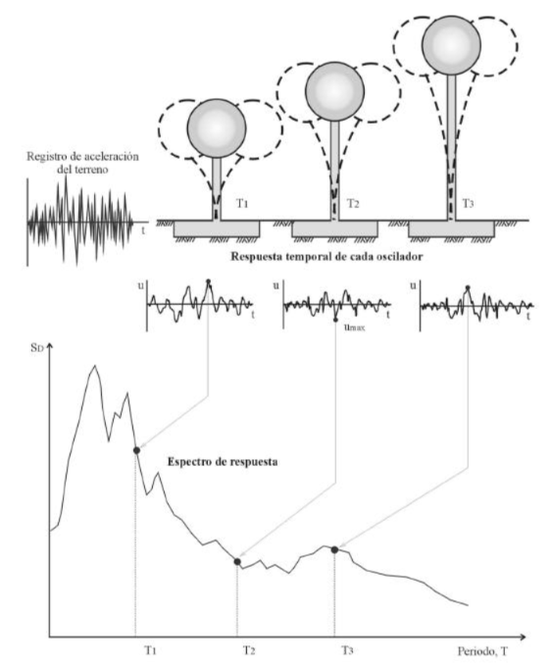

Figura 4: Método de determinación del espectro de respuesta (Crisafulli *et al*., 2002)

La importancia de los espectros en el diseño de estructuras radica en el hecho de que estos gráficos condensan la compleja respuesta dinámica en un parámetro clave: los valores de respuesta máxima, que son usualmente los requeridos por el diseñador para el cálculo de estructuras. Debemos aclarar, sin embargo, que los espectros de respuesta omiten información importante dado que los efectos del terremoto sobre la estructura dependen no solo de la respuesta máxima, sino también de la duración del movimiento y del número de ciclos con demanda significativa de desplazamientos.

La realización de un espectro de respuesta requiere de la ejecución de numerosos cálculos, dado que es necesario resolver la ecuación de equilibrio dinámico para determinar la historia (variación en el tiempo) de desplazamientos, velocidad y aceleraciones para una gran cantidad de estructuras con diferentes periodos de vibración, T, y factores de amortiguamiento. En la actualidad, esto no representa un problema de importancia por la gran capacidad de cálculo de las computadoras modernas, las cuales pueden realizar un espectro de respuesta elástica en décimas de segundo.

Sin embargo, cuando estos tipos de gráficos se desarrollaron en su etapa inicial, hace varias décadas, la situación era muy diferente. Como anécdota es interesante mencionar que Housner calculaba los espectros mediante un procedimiento gráfico que requería aproximadamente de un día de trabajo para calcular un punto del espectro. Posteriormente, se desarrolló un método más rápido usando un péndulo de torsión (“computadora analógica”) que permitía determinar los espectros mediante una analogía matemática entre los dos fenómenos. En este caso, el tiempo requerido para calcular un punto del espectro se redujo a unos 15 minutos (Crisafulli et al., 2002)

3.2.1 Tipos de espectros

Como mencionamos anteriormente, el concepto de espectro ha ganado una amplia aceptación como herramienta de la dinámica estructural. Es por ello que se han desarrollado varios tipos de espectros, los cuales presentan características diferentes y se utilizan con distintos objetivos. En particular analizaremos tres de los espectros más comunes:

Espectros de respuesta elástica: Representan parámetros de respuesta máxima para un terremoto determinado y usualmente incluyen varias curvas que consideran distintos factores de amortiguamiento. Se utilizan fundamentalmente para estudiar las características del terremoto y su efecto sobre las estructuras. Las curvas de los espectros de respuesta presentan variaciones bruscas, con numerosos picos y valles, que resultan de la complejidad del registro de aceleraciones del terremoto.

Espectros de respuesta inelástica: Son similares a los anteriores, pero en este caso se supone que el oscilador de un grado de libertad exhibe comportamiento no-lineal, es decir que la estructura puede experimentar deformaciones en rango plástico por acción del terremoto. Este tipo de espectros son muy importantes en el diseño sismorresistente, dado que por razones prácticas y económicas la mayoría delas construcciones se diseñan bajo la hipótesis que incursionarán en campo plástico. Como ejemplo, podemos mencionar los espectros de ductilidad (recordemos que ductilidad de desplazamientos es la relación entre el desplazamiento máximo que experimenta la estructura y el desplazamiento de fluencia). Estos espectros representan la ductilidad requerida por un terremoto dado en función del periodo de vibración de la estructura y se grafican usualmente para distintos niveles de resistencia. También, se construyen espectros de aceleración, desplazamiento de fluencia o desplazamiento último de sistemas inelásticos, en donde se consideran distintos niveles de ductilidad o distintos tipos de comportamientohisterético1 de la estructura.

Espectros de diseño: Las construcciones no pueden diseñarse para resistir un terremoto en particular en una zona dada, puesto que el próximo terremoto probablemente presentará características diferentes. Por lo tanto, los espectros de respuesta elástica o inelástica, descriptos previamente, no pueden utilizarse para el diseño sismorresistente. Por esta razón, el diseño o verificación de las construcciones sismorresistentes se realiza a partir de espectros que son suavizados (no tienen variaciones bruscas) y que consideran el efecto de varios terremotos, es decir que representan una envolvente de los espectros de respuesta de los terremotos típicos de una zona. Los espectros de diseño se obtienen generalmente mediante procedimientos estadísticos, cuya descripción detallada escapa al alcance de este trabajo. (Crisafulli *et al*, 2002)

En la provincia mexicana, la modelación dinámica de los suelos representa un reto y frecuentemente se omite, porque para obtener datos más estrictos se requieren estudios geofísicos de prospección que implican un costo superior al que se puede hacer en construcciones de mediana y baja altura, que son las más comunes. Por lo anterior, se recomienda que estos lineamientos sean contenidos en las normas locales, que a su vez definan los requisitos estructurales necesarios para fortalecer las capacidades sismorresistentes de las construcciones.

Basado en lo anterior, se creó el manual de diseño sísmico para la Ciudad de México, donde estos lineamientos o normas se utilicen como un requisito indispensable en el desarrollo estructural de la ciudad, haciéndolo completamente indispensable con el paso de los años y sus actualizaciones.

Con toda la información anterior y el peligro constante que se corre en la ZCV, el Instituto de Ingeniería de la Universidad Veracruzana, desde hace más de 20 años, ha realizado diferentes estudios de microzonificación sísmica en las principales ciudades del estado de Veracruz y a su vez ha ampliado el conocimiento de la sismicidad local en cada una de ellas.

Todo esto sienta las bases para desarrollar las normas técnicas complementarias para la ZCV que serán basadas en los espectros de diseño sísmico obtenidos por las investigaciones correspondientes, todo esto siendo plasmado en un software tipo web con dominio en el ya disponible “Sistema de Gestión de Información Sísmica de Veracruz”, que será utilizado por aquellas personas que necesiten información relacionada, como ingenieros estructurales, arquitectos o cualquier persona que desee investigar sobre el tema, y necesite la información.

3.3 Manual de Diseño de Obras Civiles

En la búsqueda de crear edificios capaces de resistir los fenómenos naturales, la Comisión Federal de Electricidad (CFE) incorporó los conocimientos tecnológicos y experiencia, fruto del intenso trabajo de ingenieros, especialistas, y de investigadores mexicanos de universidades y centros de investigación, derivados del diseño, ejecución y operación de las obras que la CFE creó el Manual de Diseño de Obras Civiles (MDOC) (CFE, 2008).

El MDOC incluye los avances tecnológicos y científicos más recientes en las áreas de estructuras, sismología o geotecnia. Algunos de sus beneficios son:

* Provee los lineamientos de diseño para las obras de ingeniería civil incorporando avances tecnológicos, así como la experiencia técnica acumulada por la ingeniería mexicana. Esta obra conjunta elementos teóricos y prácticos, de la Ingeniería Sísmica y de otros campos como: Hidrotecnia, Geotecnia y Estructuras, por lo que constituye una referencia técnica obligada para los ingenieros y todos aquellos encargados de construir obras de ingeniería civil en dependencias de sector público federal y local, siendo una gran ayuda técnica para los ingenieros de América Latina.
* Pone énfasis en las estructuras del sector eléctrico y energético, dada la importancia de que sus plantas de generación, subestaciones y líneas principales continúen operando aún después de un sismo intenso, lo que permitirá que otras instalaciones como: hospitales, centrales de bomberos, centros de mando, y líneas vitales, como las de suministro de agua o plantas de bombeo, puedan operar para una mejor atención de la emergencia.
* Revisa las características particulares de cada tipo de estructuración, su amortiguamiento y ductilidad y en diversos tipos de estructuras como aerogeneradores, lumbreras y túneles, incluye la metodología simplificada para el diseño de edificaciones pequeñas así como las recomendaciones para la obtención de los espectros de diseño sísmico (basados en una regionalización sísmica) y los procedimientos para el cálculo de las fuerzas sísmicas para estructuras tipo Edificios y la revisión de conceptos como el aislamiento sísmico y disipación de energía. Extiende su aplicación a estructuras tipo Péndulos invertidos y apéndices muros de retención, chimeneas, tanque, torres de telecomunicación, estructuras industriales, puentes tuberías y presas.
* Impulsa la formación de nuevos cuadros de ingenieros civiles y técnicos altamente capacitados en el diseño y construcción ya que puede emplearse como libro de texto complementario en las escuelas y facultades de ingeniería de universidades nacionales y del extranjero (INEEL, 2017).

Sin embargo, este manual, no puede ser aplicable en todas las zonas de México, debido a que, para considerar el peligro sísmico, frecuentemente se recurre al uso de espectros de diseño que dependen, entre otros aspectos, de la cercanía del sitio a las fuentes generadoras de temblores y de las condiciones locales del terreno. (CFE, 2008).

En el pasado, esto se resolvía mediante la regionalización sísmica del territorio mexicano en cuatro zonas, y una clasificación en tres tipos de terreno, a las que se les asignaban cinco parámetros consignados en una tabla en que se atendía la zona sísmica y el tipo de terreno. Si había ambigüedad al determinar una zona, se recomendaba tomar los parámetros estipulados para la zona de mayor sismicidad. (CFE, 2008).

Por otro lado, se clasificaba el terreno en función de dos parámetros: el periodo dominante y la velocidad de propagación de ondas de corte en el sitio. Como resultado se tenían doce espectros de diseño regionales, que cubrían grandes sectores de la República y una gran variedad de condiciones del terreno. Esta forma de proceder fue bien aceptada en la comunidad porque, a pesar de su simplicidad, fue un gran avance en la descripción de las variaciones de las intensidades sísmicas debidas a la cercanía del sitio a las fuentes sísmicas y al tipo de terreno. Además, sentó las bases del diseño sísmico óptimo (CFE, 2008).

No obstante, es posible y conveniente hacer una descripción del peligro sísmico con mayor refinamiento porque, entre otros aspectos:

1. Se tienen avances recientes en materia de sismología y sismicidad,
2. Los avances en tecnología computacional y la disponibilidad de recursos de cómputo convencionales en el sector eléctrico, en empresas de servicios de ingeniería y en instituciones de educación superior lo permiten.
3. En la práctica de la ingeniería en México se reconoce que las fuerzas símicas varían significativamente dentro del territorio mexicano y que no pueden ser descritas, con detalle, con una regionalización sísmica de cuatro zonas. (CFE, 2008)

El catálogo de sismos con magnitud y epicentro en México comienza en 1900. Antes de esa época no había instrumentos sísmicos como los actuales y no era posible hacer cálculos a partir de sismogramas. Los paleosismólogos han podido estimar la magnitud aproximada de algunos sismos previos a esa época únicamente a partir de descripciones históricas y observaciones geológicas (SSN, 2019)

3.4. Software de desarrollo

En esta sección se describirán todas las herramientas que se emplearon en el desarrollo de este software propuesto.

3.4.1. Metodología Xtreme Programming (XP).

Es una metodología ágil centrada en potenciar las relaciones interpersonales como clave para el éxito en desarrollo de software, promoviendo el trabajo en equipo, preocupándose por el aprendizaje de los desarrolladores, y propiciando un buen clima de trabajo. XP se basa en realimentación continua entre el cliente y el equipo de desarrollo, comunicación fluida entre todos los participantes, simplicidad en las soluciones implementadas y coraje para enfrentar los cambios. XP se define como especialmente adecuada para proyectos con requisitos imprecisos y muy cambiantes, y donde existe un alto riesgo técnico (Ingeniería de Software, 2019).

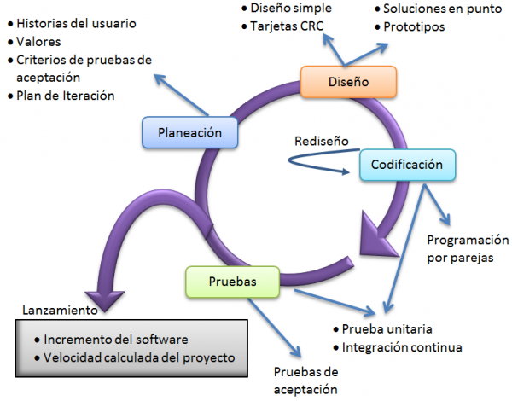La metodología XP define cuatro variables para cualquier proyecto de software: costo, tiempo, calidad y alcance. La metodología está compuesta por diferentes fases estas son; Exploración, Planificación, Iteraciones, Puesta en Producción (García, 2016).

Figura 5: Ciclo de vida metodología XP (Marichelo ,2016)

Fase de exploración

Es la fase en la que se define el alcance general del proyecto. En esta fase, el cliente define lo que necesita mediante la redacción de sencillas “historias de usuarios”. Los programadores estiman los tiempos de desarrollo en base a esta información. Debe quedar claro que las estimaciones realizadas en esta fase son primarias (ya que estarán basadas en datos de muy alto nivel), y podrían variar cuando se analicen más en detalle en cada iteración. Esta fase dura típicamente un par de semanas, y el resultado es una visión general del sistema, y un plazo total estimado.

Fase de planificación

La planificación es una fase corta, en la que el cliente, los gerentes y el grupo de desarrolladores acuerdan el orden en que deberán implementarse las historias de usuario, y, asociadas a éstas, las entregas. Típicamente esta fase consiste en una o varias reuniones grupales de planificación. El resultado de esta fase es un Plan de Entregas, o “Release Plan”, como se detallará en la sección “Reglas y Practicas”.

Fase de iteraciones

Esta es la fase principal en el ciclo de desarrollo de XP. Las funcionalidades son desarrolladas en esta fase, generando al final de cada una un entregable funcional que implementa las historias de usuario asignadas a la iteración. Como las historias de usuario no tienen suficiente detalle como para permitir su análisis y desarrollo, al principio de cada iteración se realizan las tareas necesarias de análisis, recabando con el cliente todos los datos que sean necesarios. El cliente, por lo tanto, también debe participar activamente durante esta fase del ciclo. Las iteraciones son también utilizadas para medir el progreso del proyecto. Una iteración terminada sin errores es una medida clara de avance.

Fase de puesta en producción

Si bien al final de cada iteración se entregan módulos funcionales y sin errores, puede ser deseable por parte del cliente no poner el sistema en producción hasta tanto no se tenga la funcionalidad completa. En esta fase no se realizan más desarrollos funcionales, pero pueden ser necesarias tareas de ajuste (“fine tuning”).

3.4.2. Lenguaje Estructurado de Consultas

La sigla que se conoce como SQL corresponde a la expresión inglesa Structured Query Language (entendida en español como Lenguaje de Consulta Estructurado), la cual identifica a un tipo de lenguaje vinculado con la gestión de bases de datos de carácter relacional que permite la especificación de distintas clases de operaciones entre éstas. Gracias a la utilización del álgebra y de cálculos relacionales, el SQL brinda la posibilidad de realizar consultas con el objetivo de recuperar información de las bases de datos de manera sencilla (Pérez, 202).

Figura 6: Mysql logo (DB, 2019)

En esencia, el SQL es un lenguaje declarativo de alto nivel ya que, al manejar conjuntos de registros y no registros individuales, ofrece una elevada productividad en la codificación y en la orientación a objetos. Una sentencia de SQL puede resultar equivalente a más de un programa que emplee un lenguaje de bajo nivel.

Estos comandos SQL se clasifican principalmente en cuatro categorías como se explica a continuación:

* DDL (lenguaje de definición de datos): DDL o lenguaje de definición de datos en realidad consiste en los comandos SQL que se pueden usar para definir el esquema de la base de datos. Simplemente trata las descripciones del esquema de la base de datos y se utiliza para crear y modificar la estructura de los objetos en la base de datos.
* DML (Lenguaje de manipulación de datos): los comandos SQL que se ocupan en la manipulación de los datos presentes en la base de datos pertenecen a DML o lenguaje de manipulación de datos y esto incluye la mayoría de las declaraciones SQL.
* DCL (lenguaje de control de datos): DCL incluye comandos como GRANT y REVOKE, que tratan principalmente los derechos, permisos y otros controles del sistema de base de datos.
* TCL (Idioma de control de transacción): los comandos TCL se ocupan de la transacción dentro de la base de datos (Varshni, 2018).

El científico Edgar Frank Codd fue quien propuso el modelo relacional para las bases de datos, en el cual los datos se estructuran lógicamente en forma de relaciones. El objetivo fundamental del modelo relacional es mantener la independencia de esta estructura lógica con respecto al modo de almacenamiento y otras características de tipo físico. (Nevado, 2010).

3.4.3. Lenguaje PHP

El lenguaje de programación PHP (Figura 10) Hypertext Pre-processor, fue desarrollado puntualmente para diseñar páginas web dinámicas programando scripts del lado del servidor. El lenguaje PHP siempre va incrustado dentro del HTML y generalmente se le relaciona con el uso de servidores linux. (RGL, 2010)

Originalmente diseñado por el programador danés-canadiense Rasmus Lerdorf, en el año 1994 en base a la escritura de un grupo de CGI binarios escritos en el lenguaje C. En un comienzo, PHP sólo estaba compuesto por algunas macros que permitían trabajar más fácilmente en la creación de páginas web. (RGL, 2010)



Figura 7: PHP Logo (php, 2019)

En el año de 1995 Rasmus Lerdorf le añadió el analizador sintáctico y se llamó PHP/F1 Versión 2, sólo reconocía texto HTML y algunas directivas de SQL. Después de esta fecha la contribución al código fue pública. (RGL, 2010)

PHP se caracteriza por ser un lenguaje gratuito y multiplataforma. Además de su posibilidad de acceso a muchos tipos de bases de datos, también es importante destacar su capacidad de crear páginas dinámicas, así como la posibilidad de separar el diseño del contenido de una web. PHP es la solución para la construcción de Webs con independencia de la Base de Datos y del servidor Web, válido para cualquier plataforma. (RGL, 2010)

El objetivo final es conseguir la integración de las paginas HTML con aplicaciones que corran en el servidor como procesos integrados en el mismo, y no como un proceso separado, como ocurría con los CGIs (Common Gateway Interface). (RGL, 2010)

El lenguaje php presenta cuatro grandes características:

* 1.- Velocidad: PHP no solo es rápido al ser ejecutado, sino que no genera retrasos en la máquina, por esto no requiere grandes recursos del sistema. PHP se integra muy bien junto a otras aplicaciones, especialmente bajo ambientes Unix.
* 2.- Estabilidad: PHP utiliza su propio sistema de administración de recursos y posee de un sofisticado método de manejo de variables, conformando un sistema robusto y estable.
* 3.- Seguridad: PHP maneja distintos niveles de seguridad, estos pueden ser configurados desde el archivo .ini
* 4.- Simplicidad: Usuarios con experiencia en C y C++ podrán utilizar PHP rápidamente.

3.4.4. HTML

HTML (Figura 11), que significa Lenguaje de Marcado para Hipertextos (HyperText Markup Language) es el elemento de construcción más básico de una página web y se usa para crear y representar visualmente una página web. Determina el contenido de la página web, pero no su funcionalidad. Otras tecnologías distintas de HTML son usadas generalmente para describir la apariencia/presentación de una página web (CSS) o su funcionalidad (JavaScript). (Mozilla, 2019a)



Figura 8: HTML5 Logo (SCLANCE, 2019)

HTML le da "valor añadido" a un texto estándar en español. Hiper Texto se refiere a enlaces que conectan una página Web con otra, ya sea dentro de una página web o entre diferentes sitios web. los vínculos son un aspecto fundamental de la Web. Al subir contenido a Internet y vincularlo a páginas de otras personas, te haces participante activo de esta Red Mundial. (Mozilla, 2019a)

HTML usa "markup" o marcado para anotar textos, imágenes, y otros contenidos que se muestran en el Navegador Web. (Mozilla, 2019a)

3.4.5. CSS

Hojas de Estilo en Cascada (del inglés Cascading Style Sheets) o CSS (Figura 12) es el lenguaje utilizado para describir la presentación de documentos HTML o XML, esto incluye varios lenguajes basados en XML como son XHTML o SVG. CSS describe como debe ser renderizado el elemento estructurado en pantalla, en papel, hablado o en otros medios.CSS es uno de los lenguajes base de la Open Web y posee una especificación estandarizada por parte del W3C. Desarrollado en niveles, CSS1 es ahora obsoleto, CSS2.1 es una recomendación y CSS3, ahora dividido en módulos más pequeños, está progresando en camino al estándar. (Mozilla, 2019b)



Figura 9: CSS Logo (logolynx, 2019)

Los navegadores Web, al aplicar las reglas CSS a un documento, modifican la manera en que este es presentado. Una regla CSS se compone de:

Un conjunto de propiedades (properties), con valores establecidos para actualizar la presentación del contenido HTML, por ejemplo, quiero que el ancho de un elemento sea el 50% de su elemento padre, y que su fondo sea rojo. Un selector, que seleccionará los elementos afectados por el nuevo valor de la propiedad. Por ejemplo, quiero que mi regla CSS afecte a todos los párrafos (p) de mi documento HTML. El conjunto de reglas CSS contenidas en el documento de estilos (stylesheet) afectará a la presentación de la página web. (Mozilla, 2019c)

3.4.5 JavaScript

JavaScript (JS) (Figura 13) es un lenguaje ligero e interpretado, orientado a objetos con funciones de primera clase, más conocido como el lenguaje de script para páginas web, pero también usado en muchos entornos sin navegador, tales como node.js, Apache CouchDB y Adobe Acrobat. Es un lenguaje script multi-paradigma, basado en prototipos, dinámico, soporta estilos de programación funcional, orientada a objetos e imperativa. (Mozilla, 2019d)



Figura 10: JavaScript Logo (ACTIWATE, 2019)

JavaScript no debe ser confundido con el lenguaje de programación Java: ambos "Java" y "Javascript" son marcas registradas de Oracle en Estados Unidos y otros países. Sin embargo, los dos lenguajes de programación tienen muchas diferencias en las sintaxis, semántica y usos. (Mozilla, 2019d)

JavaScript es un lenguaje de programación que te permite realizar actividades complejas en una página web — cada vez más una página web hace más cosas que sólo mostrar información estática — como mostrar actualizaciones de contenido en el momento, interactuar con mapas, animaciones gráficas 2D/3D etc. — puedes estar seguro que JavaScript está involucrado. Es la tercera capa del pastel de los estándares en las tecnologías para la web, dos de las cuales son (HTML y CSS), hablaremos de ellas más adelante con más detalle en otra parte de nuestra Área de Aprendizaje. (Mozilla, 2019d)

Los APIS son inserciones de líneas, incluso bloques gigantes de código listos para usar que permiten a un desarrollador implementarlo a programas que de cualquier otra forma podría ser difícil o incluso imposible de terminar. Así como las herramientas para construir una casa, es lo mismo para las cosas de programación – Es mucho más fácil tomar los paneles que ya estén cortados y atornillarlos para hacer una librería, ya que es más trabajoso diseñarlo por ti mismo, ir y encontrar la madera correcta, cortarla del tamaño correcto y lijarla, buscar los tornillos del tamaño correcto y ensamblarla para hacer la librería. (Mozilla, 2019d)

Generalmente los API's se dividen en dos categorías:

1.- Los Navegadores APIs (Browser APIs) son construidos dentro de tu buscador web, y son capaces de exponer información desde la cercanía en base al ambiente de tu ordenador, o hacer cosas complejas. Por ejemplo:

* El DOM (Modelo de Objeto de Documento) API te permite manipular, crear, remover y cambiar códigos escritos en lenguaje HTML y CSS, incluso aplicando dinámicamente nuevos estilos a tu página web, etc. Cada vez que aparezca un aviso (popup) en una página web, o nuevo contenido a mostrarse en ella, (Así como vimos en el ejemplo anterior de nuestro sencillo demo) es tan sólo un ejemplo, de lo que se puede hacer con la acción DOM.
* La Localización-Geo API restablece la información geográfica, Así es como Google Maps permite encontrar tu dirección e imprimirla en un mapa.
* Las Canvas y el WebGL API te permiten crear animaciones y gráficos en 2D y 3D. La gente está haciendo cosas increíbles usando estas tecnologías web – puedes ver los Chrome Experiments y webglsamples.
* Video y Sonido APIs, como HTMLMediaElement y WebRTCte permite crear cosas realmente interesantes, tanto como poner música y vídeo en una página web o grabar un vídeo desde tu cámara web y que otra persona pueda verla desde su computadora (Prueba nuestro ejercicio Snapshot demo para tener una idea). (Mozilla, 2019d)

2.- APIs de Terceras personas, por determinado no son construidos dentro del navegador, y generalmente tienes que conseguir su código e información de alguna parte de la Web, por ejemplo:

* El Twitter API permite que hagas cosas como mostrar los últimos tweets de alguien en tu sitio web.
* El Google Maps API permite incrustar mapas personalizados en tu sitio web y otro tipo de funcionalidades. (Mozilla, 2019d)

3.4.6. JQUERY

jQuery (Figura 14) es una JavaScript Library que se enfoca en simplificar la manipulación del DOM, llamadas AJAX y manejo de Event. Es utilizado por desarrolladores JavaScript de manera frecuente. jQuery usa un formato, $(selector) action() para asignar elementos a un evento. Para explicarlo con mayor detalle, $(selector) hará que jQuery seleccione los elementos selector y los asigne a un evento API llamado action() (Mozilla, 2019e).



Figura 11: JQuery Logo (jquery, 2010)

Basados en esta librería, existe una infinita cantidad de plugins (gratis y pagos) creados por desarrolladores de todo el mundo. Estos plugins resuelven situaciones concretas dentro del maquetado de un sitio, por ejemplo: un menú responsive, una galería de fotos, un carrusel de imágenes, un slide, un header que cambia de tamaño, el deslizamiento del scroll al hacer clic en un botón (anclas HTML), la transición entre páginas y miles de efectos más. (Chuburu, 2018)

Cada plugin tiene un sitio web desde donde se pueden descargar sus archivos, con demos, instrucciones para su implementación, opciones de configuración e información de las licencias. En la web hay cientos de blogs que recopilan y analizan los plugins según sus funcionalidades, reuniendo en un sólo post los links a varios plugins de función similar, lo que facilita mucho la búsqueda. (Chuburu, 2018)

3.4.7. PHPMYADMIN

phpMyAdmin es una herramienta de software gratuita escrita en PHP, diseñada para manejar la administración de MySQL a través de la Web. phpMyAdmin admite una amplia gama de operaciones en MySQL y MariaDB. Las operaciones de uso frecuente (gestión de bases de datos, tablas, columnas, relaciones, índices, usuarios, permisos, etc.) se pueden realizar a través de la interfaz de usuario, mientras que aún tiene la capacidad de ejecutar directamente cualquier instrucción SQL. (phpMyAdmin, 2019)

Figura 12: phpMyAdmin Logo (sdatic, 2018)

phpMyAdmin contiene con una amplia gama de documentación y los usuarios pueden actualizar páginas wiki para compartir ideas y procedimientos para diversas operaciones. phpMyAdmin está muy bien documentado en un libro escrito por uno de los desarrolladores: Mastering phpMyAdmin para la gestión eficaz de MySQL, que está disponible en inglés y español. (phpMyAdmin, 2019)

Para facilitar el uso a una amplia gama de personas, phpMyAdmin está traducido a 72 idiomas y es compatible con los idiomas LTR y RTL. phpMyAdmin es un proyecto maduro con una base de código estable y flexible; Puede obtener más información sobre el proyecto y su historia y los premios que obtuvo. Cuando el proyecto cumplió 15 años, se publicó una página de celebración. (phpMyAdmin, 2019)

El proyecto phpMyAdmin es miembro de Software Freedom Conservancy. SFC es una organización sin fines de lucro que ayuda a promover, mejorar, desarrollar y defender proyectos de software libre, libre y de código abierto (FLOSS). (phpMyAdmin, 2019)

Características

* Interfaz web intuitiva
* Soporte para la mayoría de las características de MySQL:
* Navega y suelta bases de datos, tablas, vistas, campos e índices.
* Crea, copia, suelta, renombra y modifica bases de datos, tablas, campos e índices.
* Servidor de mantenimiento, bases de datos y tablas, con propuestas de configuración del servidor.
* Ejecutar, editar y marcar cualquier declaración SQL, incluso consultas por lotes
* administrar las cuentas de usuario y los privilegios de MySQL
* Gestionar procedimientos almacenados y disparadores.
* Importar datos desde CSV y SQL
* Exportar datos a varios formatos: CSV, SQL, XML, PDF, ISO / IEC 26300 - Texto y hoja de cálculo de OpenDocument, Word, LATEX y otros
* Administrar múltiples servidores
* Creando gráficos del diseño de su base de datos en varios formatos.
* Creación de consultas complejas mediante consulta por ejemplo (QBE)
* Búsqueda global en una base de datos o un subconjunto de ella (phpMyAdmin, 2019)

4 METODOLOGIA.

4.1 Fase de Exploración

En esta fase, primeramente, se analizaron las historias de usuario y en base a estas, se estimó un tiempo de desarrollo de 4 meses en base a estas historias. Todas las estimaciones en esta fase fueron de prueba y varían al avanzar el proyecto.

|  |  |  |
| --- | --- | --- |
| **Historia de Usuario** | | |
| **Número: 1** | **Usuario:** Dra. Abigail Zamora Hernández | |
| **Nombre historia:** Introducción del pedido | | |
| **Prioridad en negocio:** Alta | | **Riesgo en desarrollo:** Baja |
| **Puntos estimados:** 4 | | **Iteración asignada: 1** |
| **Programador responsable:** Oscar Raí Ahumada Pulgarón | | |
| **Descripción:**  Se explica el pedido del desarrollo del sistema web, que será desarrollado para el Instituto de Ingeniería de la UV y tendrá como función, el despliegue de coordenadas en un mapa, y cada una de ellas tendrá información sobre el espectro sísmico de la ZCV. | | |
| **Observaciones:** Una explicación muy superficial, pues el cliente principal no se encontraba disponible, se hará otra historia de usuario más específica. | | |

|  |  |  |
| --- | --- | --- |
| **Historia de Usuario** | | |
| **Número: 2** | **Usuario:** Dr. Alejandro Vargas Colorado | |
| **Nombre historia:** Descripción especifica del sistema | | |
| **Prioridad en negocio:** Alta | | **Riesgo en desarrollo:** Baja |
| **Puntos estimados:** 6 | | **Iteración asignada: 1** |
| **Programador responsable:** Oscar Raí Ahumada Pulgarón | | |
| **Descripción:**  Se explica que el software necesita una vista principal, donde se muestre un mapa y en este, muestre los puntos de las zonas de vibración ambienta con sus respectivos datos, al dar clic en estos datos, nos desplegaran otras ventanas donde es posible descargar ese gráfico. En adición a esto, se necesita que al dar clic en algún lado del mapa, nos muestre el punto de vibración mas cercano a esa zona. | | |
| **Observaciones:** | | |

En base a estas historias de usuario, se creó una estimación del desarrollo, las estimaciones en esta fase son primarias y podrán variar de acuerdo a un análisis posterior. Se decidió realizar una sola iteración, pues el software no es lo suficientemente robusto para necesitar más.

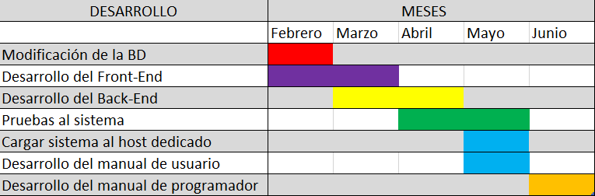

Figura 13: Cronograma de desarrollo de la iteración

4.2 Fase de Planificación

Esta fase se decidió con la asesora Dra. Abigail Zamora Hernández y el co-director Dr. Alejandro Vargas Colorado. Habiendo solo dos historias de usuario, se acordó en una sola entrega designada para antes del 30 de junio del 2019. El plan de entrega queda igual que en el cronograma mencionado anteriormente (Figura 16).

4.3 Fase de Iteraciones

En esta fase se desarrolló el sistema, siendo llevado de la mano por el asesor y el co-director, que fungieron como clientes directos. Existiendo solo una iteración en el proyecto, las historias de usuarios existentes son cubiertas en ella, tanto como la historia no. 1 de la asesora, tanto como la historia no.2 del co-director. Se cubrieron las tareas necesarias para el desarrollo del sistema.

|  |  |
| --- | --- |
| **Tarea** | |
| **Número tarea**: 1 | **Número historia**: 1 |
| **Nombre tarea:** Comprobación y modificación de la base de datos | |
| **Tipo de tarea:**  Desarrollo | **Puntos estimados:** 3 |
| **Fecha inicio**: 13 de febrero del 2019 | **Fecha fin:** 15 de febrero del 2019 |
| **Programador responsable:** Oscar Raí Ahumada Pulgarón | |
| **Descripción:**  Comprobación de la base de datos ya existente en el sistema SIGSUV, y siendo modificada para la adición de una tabla extra, que fungirá de almacenamiento para los puntos que se buscan mostrar en el sistema ERDS. | |

|  |  |
| --- | --- |
| **Tarea** | |
| **Número tarea:** 2 | **Número historia:** 2 |
| **Nombre tarea:** Desarrollo de la vista principal de las coordenadas y su conexión con la BD | |
| **Tipo de tarea:**  Desarrollo | **Puntos estimados:** 2 |
| **Fecha inicio:** 18 de febrero del 2019 | **Fecha fin:** 1 de marzo del 2019 |
| **Programador responsable:** Oscar Raí Ahumada Pulgarón | |
| **Descripción:**  Se desarrolló la vista principal donde se mostrarán los puntos proporcionados por el co-director. En esta se utilizó la API de Google Maps para su muestra. También fue desarrollada la conexión a la Base de Datos, pues en esta se encuentran las coordenadas para mostrar estos puntos. | |

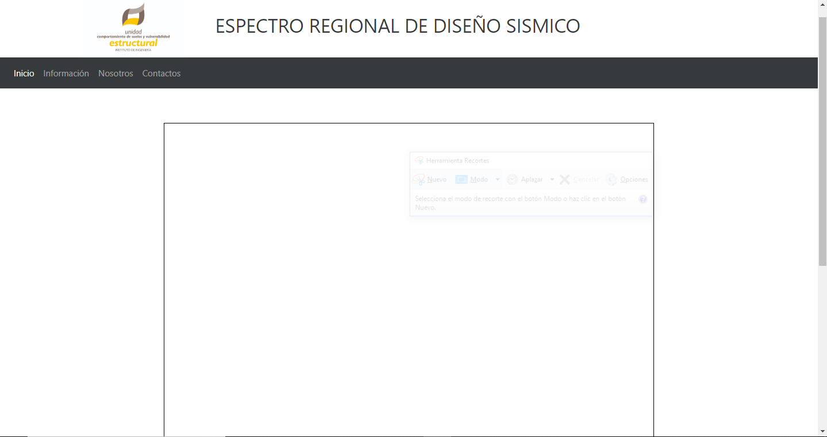A continuación, se muestra en la figura Y, la propuesta de diseño de la interfaz de la aplicación.

Figura 14: Vista principal del sistema ERDS

|  |  |
| --- | --- |
| **Tarea** | |
| **Número tarea:** 3 | **Número historia:** 2 |
| **Nombre tarea:** Llenado de los puntos a la vista principal con su respectiva interfaz | |
| **Tipo de tarea:** Desarrollo | **Puntos estimados:** 2 |
| **Fecha inicio:** 1 de marzo del 2019 | **Fecha fin:** 18 de marzo del 2019 |
| **Programador responsable:** Oscar Raí Ahumada Pulgarón | |
| **Descripción:**  Se realizó la consulta a la base de datos en la cual fueron obtenidas las coordenadas, estás fueron implementadas en la vista principal, creando los puntos en el mapa. Nota: transcurso del tiempo de esta tarea, se esperó él envió de datos para comenzar a implementar. | |

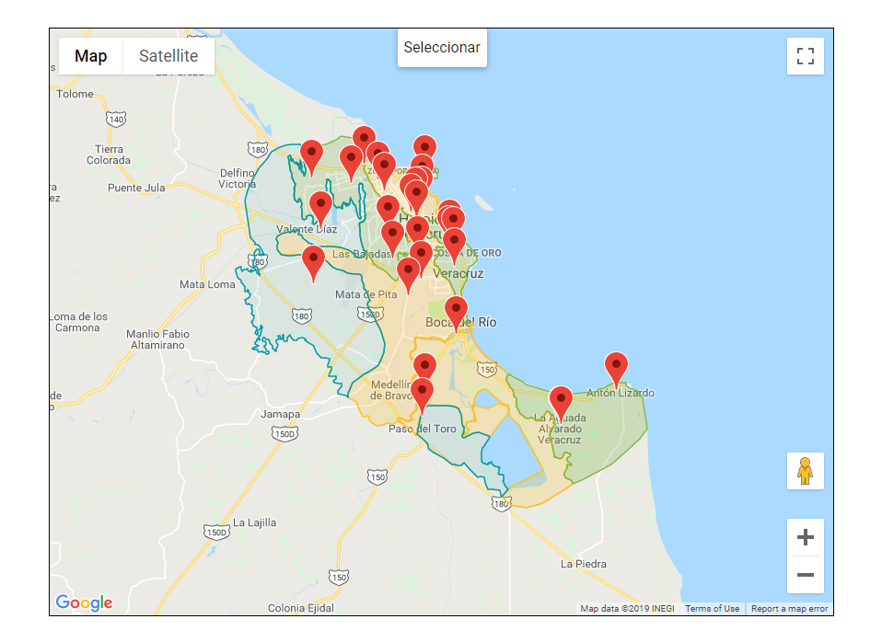

Figura 15: Mapa final

|  |  |
| --- | --- |
| **Tarea** | |
| **Número tarea:** 4 | **Número historia:** 2 |
| **Nombre tarea:** Implementación de la FTT, FTE y Espectro de diseño a los puntos del mapa | |
| **Tipo de tarea:** Desarrollo | **Puntos estimados:** 2 |
| **Fecha inicio:** 18 de marzo del 2019 | **Fecha fin:** 12 de abril del 2019 |
| **Programador responsable:** Oscar Raí Ahumada Pulgarón | |
| **Descripción:**  Se implementaron diferentes opciones en los marcadores del mapa, cada uno llevando a opciones distintas. FTT, FTE y el EDTR, estos tres datos son esenciales, pues es lo que se desea mostrar, esta información es desplegada en una nueva ventana con disponibilidad de descarga desde el servidor. | |

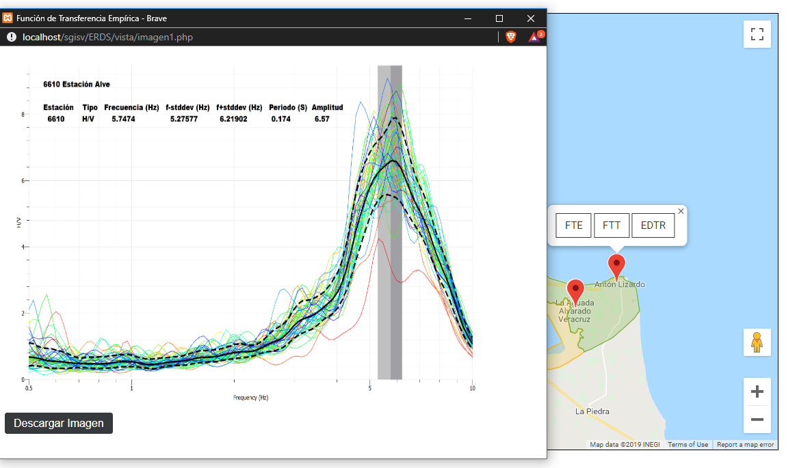

Figura 16: Ventana externa para descargar los datos esenciales

4.4 Fase de Puesta en Producción

La tarea no. 5 se desarrolla en la fase de producción, ya que el sistema ha sido completado, en esta situación el sistema fue implementado al servidor dedicado y probado por el cliente, dando su visto bueno y terminando el proyecto con satisfacción.

|  |  |
| --- | --- |
| **Tarea** | |
| **Número tarea:** 5 | **Número historia:** 2 |
| **Nombre tarea:** Implementación del sistema al servidor dedicado | |
| **Tipo de tarea:** Desarrollo | **Puntos estimados:** 2 |
| **Fecha inicio:** 12 de abril del 2019 | **Fecha fin:** 22 de abril del 2019 |
| **Programador responsable:** Oscar Raí Ahumada Pulgarón | |
| **Descripción:**  Se implementó el sistema al servidor, ya que este es un servidor privado, mantenido por la Dra. Abigail Zamora Hernández para su uso personal e institucional. Se hicieron las pruebas correspondientes, indicando que el sistema estaba en optimo estado para su uso público. | |

Después de la tarea no. 5, se realizó el manual de usuario y el manual de programador, los cuales fueron entregados a la Dra. Abigail Zamora Hernández para su uso en el futuro. Pues se espera que el sistema siga creciendo, con la inclusión de más información proporcionada por las investigaciones del instituto de Ingeniería de la Universidad Veracruzana.

5 RESULTADOS

Después de analizar los requerimientos del usuario y llevar a cabo la implementación del sistema,

Se ha creado una aplicación que se ha denominado **“**Software Del Espectro Regional De Diseño Sísmico” (SERDS), que fue capaz de satisfacer los requerimientos solicitados Este se encuentra alojado en un servidor dedicado. El software se puede acceder desde cualquier dispositivo con acceso a internet, siendo esta una gran ventaja, haciéndolo más flexible y cómodo para aquellos que lo utilizan.

Con este software se busca brindar al constructor o especialista en el área de estructuras las herramientas necesarias, de forma fácil y concisa para un mejor desempeño y práctica profesional, ya que este está diseñado de una forma simple y entendible para la mayoría de las personas, aun teniendo falta de conocimientos en el área.

6 CONCLUSIONES

Con este proyecto se consiguió implementar una solución automatizada capaz de administrar información de puntos, obtenida mediante campañas de vibración ambiental, para caracterizar dinámicamente a los diferentes tipos de suelo de la zona conurbada Veracruz- Boca del Río, y calcular los espectros regionales para diseño sísmico correspondiente a partir de muestras recolectadas por el Instituto de Ingeniería de la Universidad Veracruzana.

Con este software se logró resolver la problemática de falta de difusión acerca de los espectros de diseño sísmico que deben utilizarse en el área conurbada, con esta información se le brinda al constructor o especialista en el área de estructuras las herramientas necesarias, de forma fácil y concisa para un mejor desempeño y práctica profesional.

Un obstáculo importante para el desarrollo de este trabajo fue comprender los requerimientos de los usuarios relacionados con el área de la ingeniería estructural. Se tuvieron que cubrir tópicos de áreas tan especializadas como son: ingeniería geofísica, ingeniería sísmica.

6.1 Alcances y limitaciones

El sistema web permitirá el uso de los datos obtenidos por la Universidad Veracruzana, los cuales están limitados a la zona conurbada Veracruz- Boca del Río. No existe un cambio de esta zona, pues obtener los datos de otras zonas tardaría demasiado tiempo, y no sería beneficioso para la Universidad costear estos gastos a corto plazo.

El sistema emplea tecnologías de software libre de manera que su código está sujeto a posibles mejoras y contribuciones de cualquier persona interesada en usarlo. Sin embargo, la responsabilidad de la captura de los datos recae directamente en el personal asignado, por lo que es importante que sea una persona autorizada y que conozca del tema para garantizar la confiabilidad de la información que se obtiene

6.2 Trabajos futuros

El avance constante de la tecnología hace que los sistemas puedan ser mejorados y optimizados con el tiempo. A continuación, se presentan algunas propuestas que se pueden implementar a futuro y que quedan fuera del alcance de este proyecto.

* Elección del punto basado por cercanía y zona donde se encuentra.
* Movimiento del mapa al marcador seleccionado.
* Adición de un formulario donde se obtengan las coordenadas del punto donde uno se encuentra.
* Encontrar la ubicación actual al entrar a la página y posicionar el mapa en esa ubicación.
* Cambio de colores de la capa sobre los tipos de suelo en el mapa.

7 BILIOGRAFIA

**A**

Actiwate. (2019). JavaScript Logo. Recuperado de <https://actiwate.in/trainings/android-development-training/javascript-logo/>

Arribas, Ignacio. (2015). Curso de sismología: Construcciones sismorresistentes. Recuperado de: <https://www.lpi.tel.uva.es/%7Enacho/docencia/ing_ond_1/trabajos_06_07/io3/public_html/Sismorresistencia/Sismorresistencia.html>

**C**

CCT: Centro de Ciencias de la Tierra UV. (2016). La Red Sísmica De Veracruz. Recuperado de: <https://www.uv.mx/cienciauv/blog/laredsismicade-veracruz/>

CFE: Comisión Federal de Electricidad. (2008). Manual de Diseño de Obras Civiles. Recuperado de: <https://www.researchgate.net/profile/Ulises_Hernandez3/publication/305001619_CAPITULO_DE_DISENO_POR_SISMO_2008_MANUAL_DE_DISENO_DE_OBRAS_CIVILES_DE_CFE/links/577efb9f08ae01f736e17a00/CAPITULO-DE-DISENO-POR-SISMO-2008-MANUAL-DE-DISENO-DE-OBRAS-CIVILES-DE-CFE.pdf>

Crisafulli, F. Villafañe, E. (2002). Espectros de Respuesta y Diseño. Recuperado de: <http://blog.uca.edu.ni/estructuras/files/2011/02/espectros-de-respuesta-y-de-diseño.pdf>

**D**

DB: DRIES BUYTAERT. (2019) Mysql Logo. [Figura]. Recuperado de <https://dri.es/album/blog/mysql-logo>

**G**

Garcia, Marichelo. (2016). Extreme Programming. Recuperado de <http://marich.blogspot.es/1459536985/metodologia-extreme-programming/>

García *et al*. (2011). Estimación del peligro sísmico debido a sismos interplaca e inslab y sus implicaciones en el diseño sísmico. Recuperado de : <http://www.scielo.org.mx/scielo.php?script=sci_arttext&pid=S0185-092X2012000100002>

**I**

IIUV: Instituto de Ingeniería de la Universidad Veracruzana. (2015). Acerca de Nosotros. Recuperado de <http://iiuv.org/inicio/historia.php>

INEEL: Instituto Nacional de Electricidad y Energías Limpias. (2017). Manual de Diseño de Obras Civiles – Diseño por Sismo, notable logro de la ingeniería de México. Recuperado de: <https://www.gob.mx/ineel/prensa/manual-de-diseno-de-obras-civiles-diseno-por-sismo-notable-logro-de-la-ingenieria-de-mexico>

INEEL: Instituto Nacional de Electricidad y Energías Limpias (2019a). PRODISIS. Recuperado de: <https://www2.ineel.mx/prodisis/es/prodisis.php>

INEEL. (2019b). PRODISIS: Sitio de descarga. recuperado: <https://www2.ineel.mx/prodisis/es/prodisis.php>

Ingeniería de Software. (2019). XP - Extreme Programing Ingeniería de Software. Recuperado de <http://ingenieriadesoftware.mex.tl/52753_xp---extreme-programing.html>

**J**

Jquery. (2010). JQuery Logo [Figura]. Recuperado de [http://jquery.org/wp-content/uploads/2010/01/JQuery_identity.zip jQuery_Identity.zip](http://jquery.org/wp-content/uploads/2010/01/JQuery_identity.zip%20jQuery_Identity.zip)

**L**

Lermo, J., Limaymanta, M. (2007). Uso De Las Funciones De Transferencia Empíricas (HVNR) Obtenidas Con Micro tremores Para Construir Mapas Con La Clasificación De Los Terrenos De Cimentación Para Diseño Sísmico. Recuperado de: <http://iiuv.org/documents/2007/Lermo%20et%20al%202007.pdf>

Liberal del Sur. (2017). Terremoto de Jáltipan. [Figura]. Recuperado de <https://liberal.com.mx/jaltipan-recuerda-el-sismo-de-1959/>

Logolynx (2019) CSS Logo. [Figura]. Recuperado de <https://www.logolynx.com/topic/css>

**M**

Marichelo, G (2016). Ciclo de vida metodología XP. [Figura]. Recuperado de <http://marich.blogspot.es/1459536985/metodologia-extreme-programming/>

Mozilla (2019a). HTML. Recuperado de <https://developer.mozilla.org/es/docs/Web/HTML>

Mozilla. (2019b). CSS. Recuperado de <https://developer.mozilla.org/es/docs/Web/CSS>

Mozilla. (2019c). Cómo funciona CSS. Recuperado de <https://developer.mozilla.org/es/docs/Learn/CSS/Introduction_to_CSS/Como_funciona_CSS>

Mozilla. (2019d). ¿Qué es JavaScript? Recuperado de : <https://developer.mozilla.org/es/docs/Learn/JavaScript/First_steps/Qu%C3%A9_es_JavaScript>

Mozilla. (2019e). jQuery. Recuperado de <https://developer.mozilla.org/es/docs/Glossary/jQuery>

**N**

Nevado, M. (2010). Introducción a las bases de datos relacionales. España: Editorial Visión Libros.

**O**

Ordaz, M. (2019). El SASID, sistema que se usará en las nuevas normas de sismo. Recuperado de: <https://www.youtube.com/watch?v=QEbee0OsNrg>

**P**

PC: Population City. (2019). Orizaba · Población. Recuperado de <http://poblacion.population.city/mexico/orizaba/>

PhpMyAdmin contributors. (2019). About. Recuperado de https://www.phpmyadmin.net/

Pérez, Julián. (2012). Definición de SQL. Recuperado de <https://definicion.de/sql/>

Perez, Julian. (2017). Definición de API. Recuperado de <https://definicion.de/api/>

Pérez, S., *et al.* (2013). Microzonificación Sísmica Y Generación De Mapas De Intensidades En La Zona Conurbada Veracruz –Boca Del Río Mediante La Aplicación De Sistemas De Información Geográfica. Recuperado de: http://iiuv.org/documents/2013/Perez%20et%20al%202013.pdf

Php. (2019). PHP Logo. [Figura]. Recuperado de <https://php.net/download-logos.php>

PRODISIS (4.1) [Software]. (2015). Recuperado de <https://www2.ineel.mx/prodisis/es/prodisis.php>

**Q**

Quadratin. (2019). Sismo de Xalapa. Recuperado de <https://tlaxcala.quadratin.com.mx/nacional/sismo-de-xalapa-de-los-mas-letales-del-pais-dejo-650-muertos-en-1920/>

**R**

Red Gráfica Latinoamérica. (2010). El lenguaje de programación PHP. Recuperado de <http://redgrafica.com/El-lenguaje-de-programacion-PHP>

RGL: Red Grafica Latinoamerica. (2010). El lenguaje de programación PHP. Obtenido de: <http://redgrafica.com/El-lenguaje-de-programacion-PHP>

**S**

SASID (4.0.2.0). [Software]. (2017). Recuperado de <https://www.isc.cdmx.gob.mx/servicios/servicio/normas-tecnicas-complementarias-y-sasid>

SCLANCE (2019). HTML5 Logo. [Figura] Recuperado de <http://www.sclance.com/pngs/html5-logo-png/view-page-3.htm>

Sdatic (2018). PhpMyAdmin Logo. [Figura]. Reciuperado de <https://sdatic.com/setting-up-phpmyadmin-on-raspberry-pi-3-raspbian-stretch/>

Silva, P. (2017). Cultura de Prevención: la diferencia ante sismos. Recuperado de: <https://mas-mexico.com.mx/cultura-de-prevencion-la-diferencia-ante-sismos/>

Singh, S. K., Ordaz, M., Pacheco, J. F. (2003). Chapter VIII: Selected Topics in Earthquake Engineering. Theme 66: Advances in seismology with impact on earthquake engineering. (Editors) Lee, W., Kanamori, H., Jennings, P., Kisslinger, C. International Handbook of Earthquake and Engineering Seismology Part B, Academic Press, USA, 1081-1095

SSN: Servicio Sismologico Nacional. (2019). Registros de Sismos. Recuperado de: <http://www2.ssn.unam.mx:8080/catalogo/>

SSN: Servicio Sismológico Nacional. (s.f.). Sismo de 1920 en Xalapa, Veracruz. Recuperado de <http://www.ssn.unam.mx/sismicidad/reportes-especiales/1920/SSNMX_rep_his_19200103_xalapa_M64.pdf>

**U**

UMSS: Universidad Mayor de San Simón. (2014). Respuesta sísmica a sistemas lineales. Recuperado de <https://web.archive.org/web/20110504102830/http://www.umss.edu.bo/epubs/etexts/downloads/19/cap_VIII.htm>

**V**

Varshni, Dimpy. (2018). SQL | DDL, DML, DCL and TCL Commands. Recuperado de <https://www.geeksforgeeks.org/sql-ddl-dml-dcl-tcl-commands/>

Ventura, F. (2017). A 60 años del sismo del Ángel del 28 de julio de 1957. Obtenido de: <https://www.ern.com.mx/boletines/ERNterate_Notas_Sismo28julio1957.pdf>